|  |
| --- |
|  |
| MANUAL DE USUARIO  APP GENERADOR DE DOCUMENTOS  ELABORADO POR:  GUILLERMO ROMERO NÚÑEZ Y DAVID MONTERO BELLÓN  Contenido  1. INTRODUCCIÓN 3  2. FUNCIONAMIENTO GENERAL DE LA APLICACIÓN 4  *2.1* *PANTALLA DE INICIO* 4  *2.2* *PANTALLA PRINCIPAL* 5  *2.3* *PANTALLA ALUMNOS* 6  2.3.1 Modificar alumno 8  2.3.2 Nuevo alumno 10  2.3.3 Eliminar alumno 11  *2.4* *PANTALLA EMPRESA* 12  2.4.1 Ver convenios de la empresa 14  2.4.2 Modificar empresa 18  2.4.3 Nueva empresa 20  2.4.4 Eliminar empresa 21  *2.5* *PANTALLA PERIODOS* 22  2.5.1 Nuevo periodo 23  2.5.2 Eliminar periodo 24  *2.6* *PANTALLA PERIODOS* 25  2.6.1 Documentos 28  3. FUNCIONES ADICIONALES DE LA APLICACIÓN 31  *3.1 NUEVO CURSO 31*  *3.2 NUEVA POBLACIÓN 33* |

# INTRODUCCIÓN

El siguiente manual se elabora con el fin de proporcionar al usuario un sencillo manejo y conocimiento adecuado de la aplicación, facilitando su funcionamiento con pantallazos intuitivos para un una mejor comprensión y un uso correcto de la misma.

# FUNCIONAMIENTO GENERAL DE LA APLICACIÓN

* 1. PANTALLA DE INICIO

Abrimos la aplicación y nos encontramos la pantalla de inicio, la cual tiene un botón con el texto de “Iniciar Aplicación”, una vez hayamos localizado el botón, pulsamos sobre él para iniciar el programa de generar documentos.

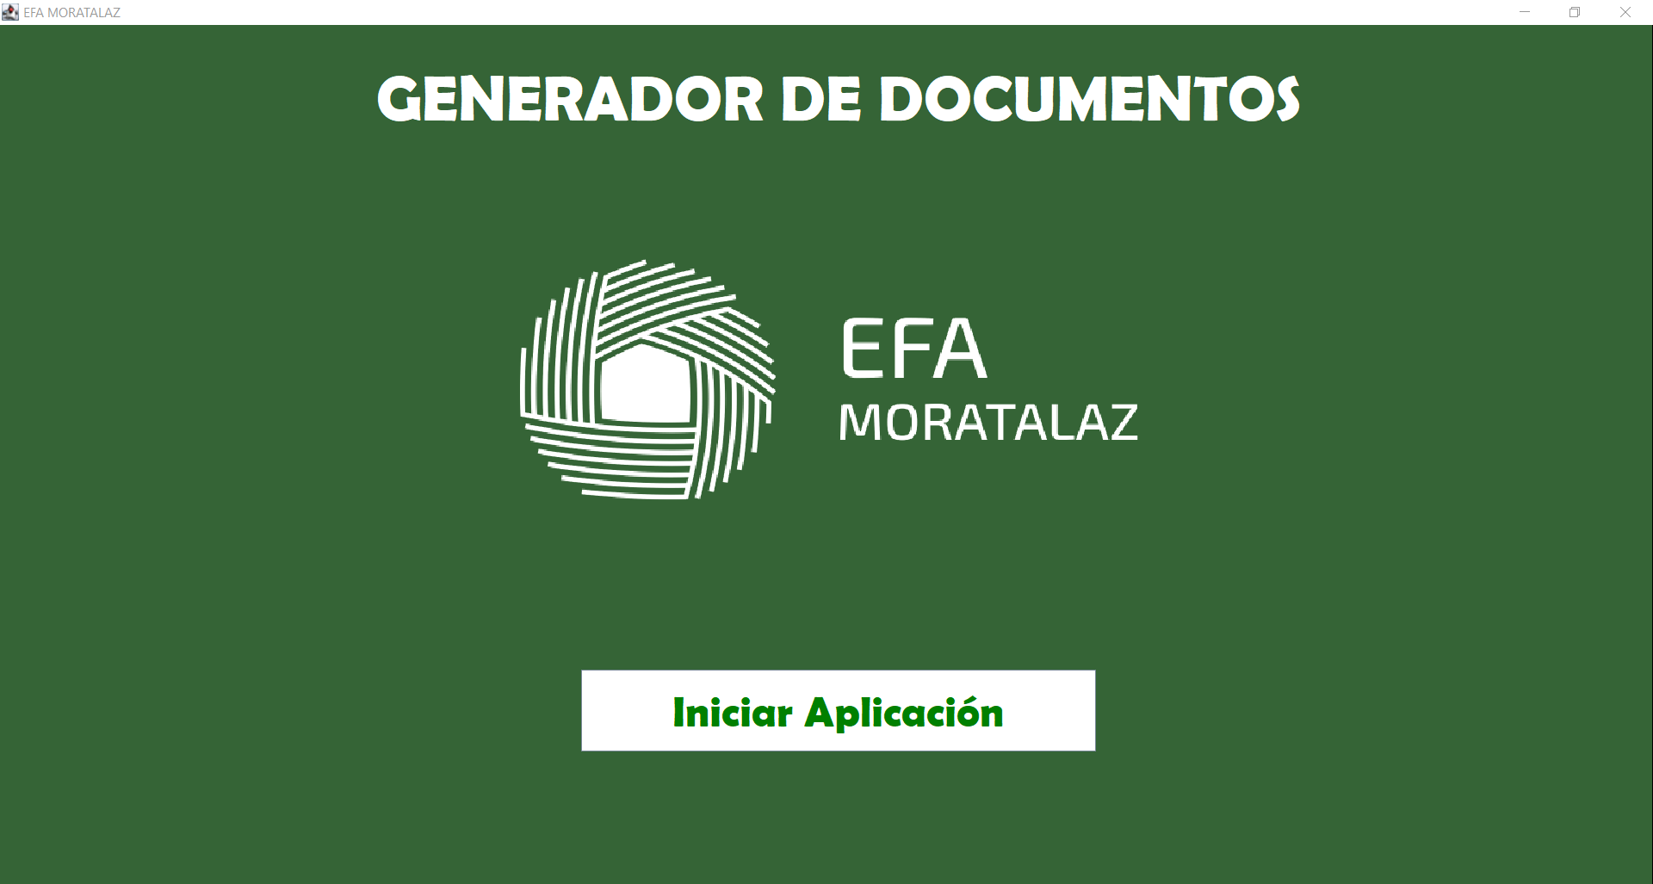

* 1. PANTALLA principal

Una vez hemos pulsado el botón de “Iniciar aplicación” del paso anterior, se abre el panel principal con unas instrucciones que debemos seguir para obtener los documentos rellenos con los datos que se deseen.

Podemos consultar estas instrucciones en cualquier momento pulsando sobre el botón “Instrucciones” que se encuentra en el menú de la parte izquierda.

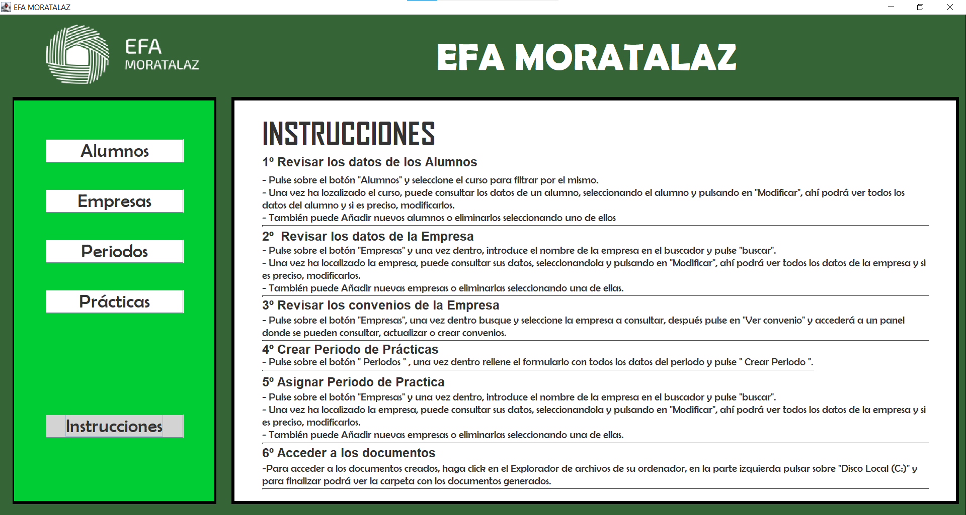

* 1. PANTALLA alumnos

Una vez leídas las instrucciones, lo siguiente es revisar la información de los alumnos para que no contenga datos erróneos. Para ello tenemos que pulsar sobre el botón de “Alumnos” que se encuentra en el menú de la izquierda.



Una vez pulsado el botón de “Alumnos”, se abre un nuevo panel, en el cual se muestra una lista de todos los Alumnos.

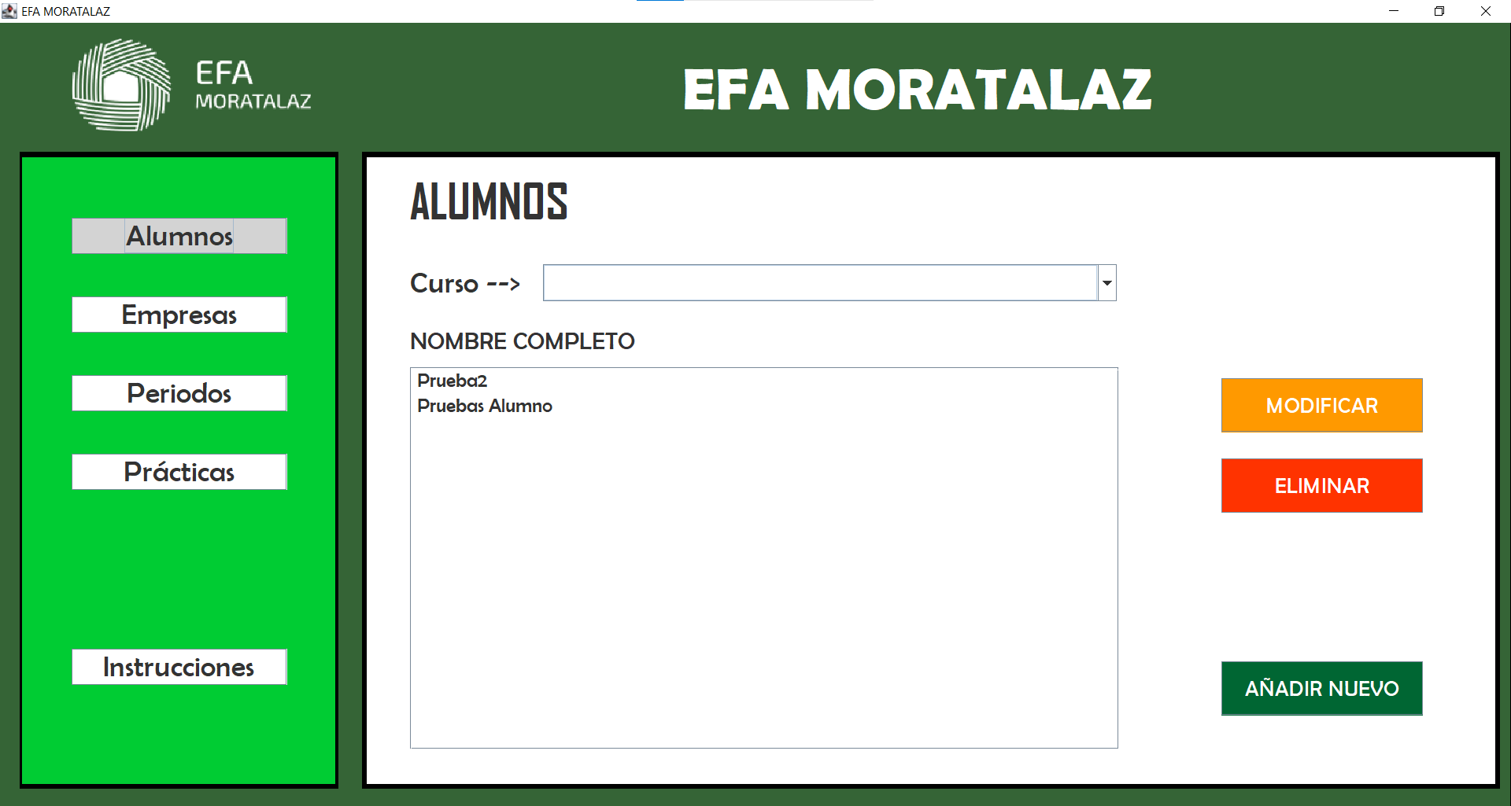

Lo siguiente es seleccionar el curso que nos interesa consultar los alumnos, para ello pulsamos sobre el la flechita y después seleccionamos el curso.

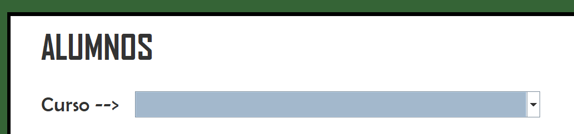

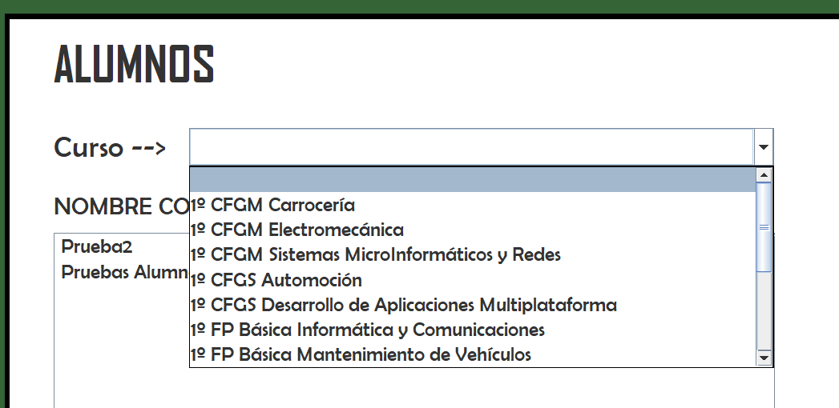

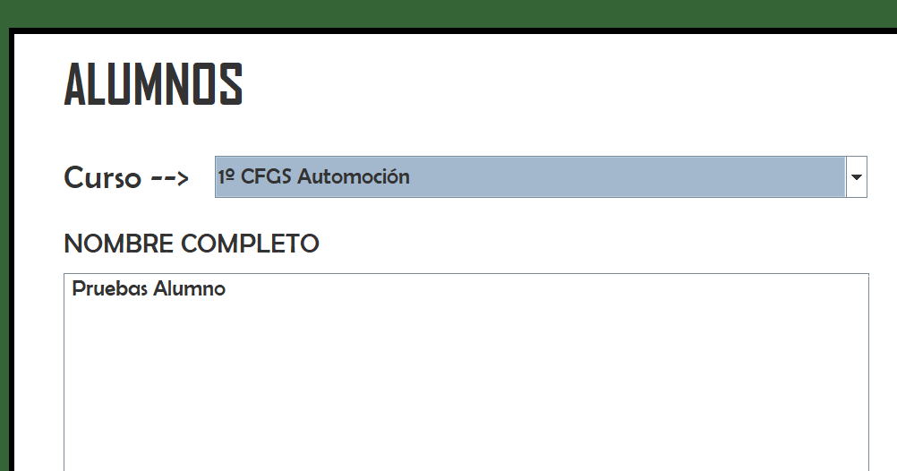

**2.3.1 MODIFICAR ALUMNO**

Una vez tenemos listados todos los alumnos del curso que hemos seleccionado, pulsamos sobre el alumno que queremos consultar y hacemos click en el botón de “Modificar”.

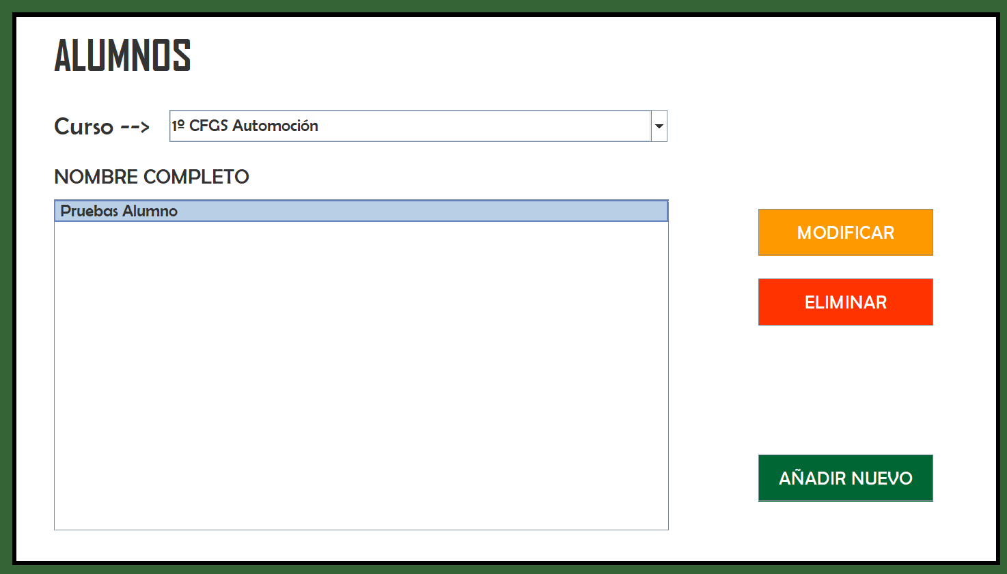

Ahora nos aparecen los datos del Alumno, comprobamos que los datos estén bien y si algún dato está mal, lo cambiamos y pulsamos el botón “Modificar Alumno”.

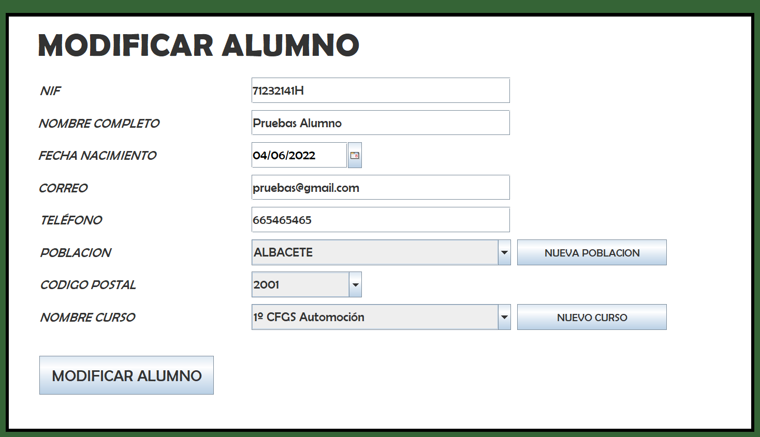

Si los datos son correctos pulsamos “Modificar Alumno” o el botón “Alumnos” del menú de la parte izquierda.

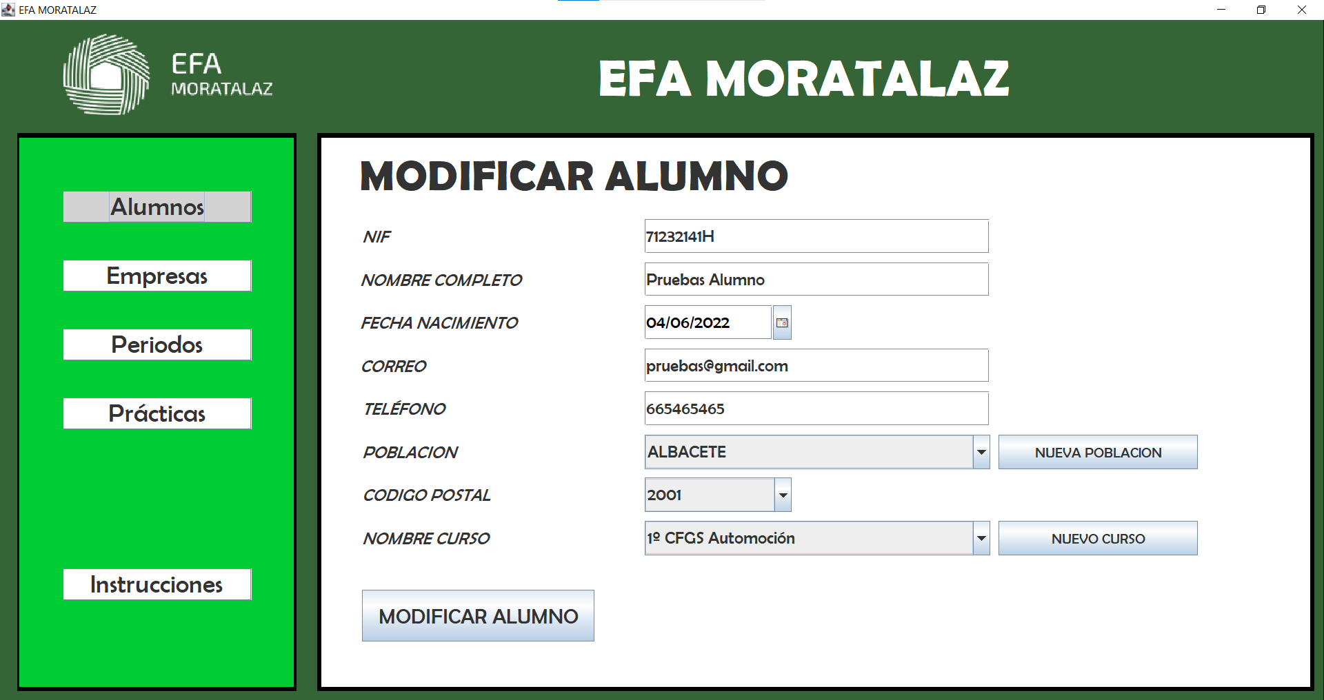

**2.3.2 NUEVO ALUMNO**

Si el curso seleccionado, tiene la lista de alumnos vacía pulsamos en “Añadir Nuevo”.

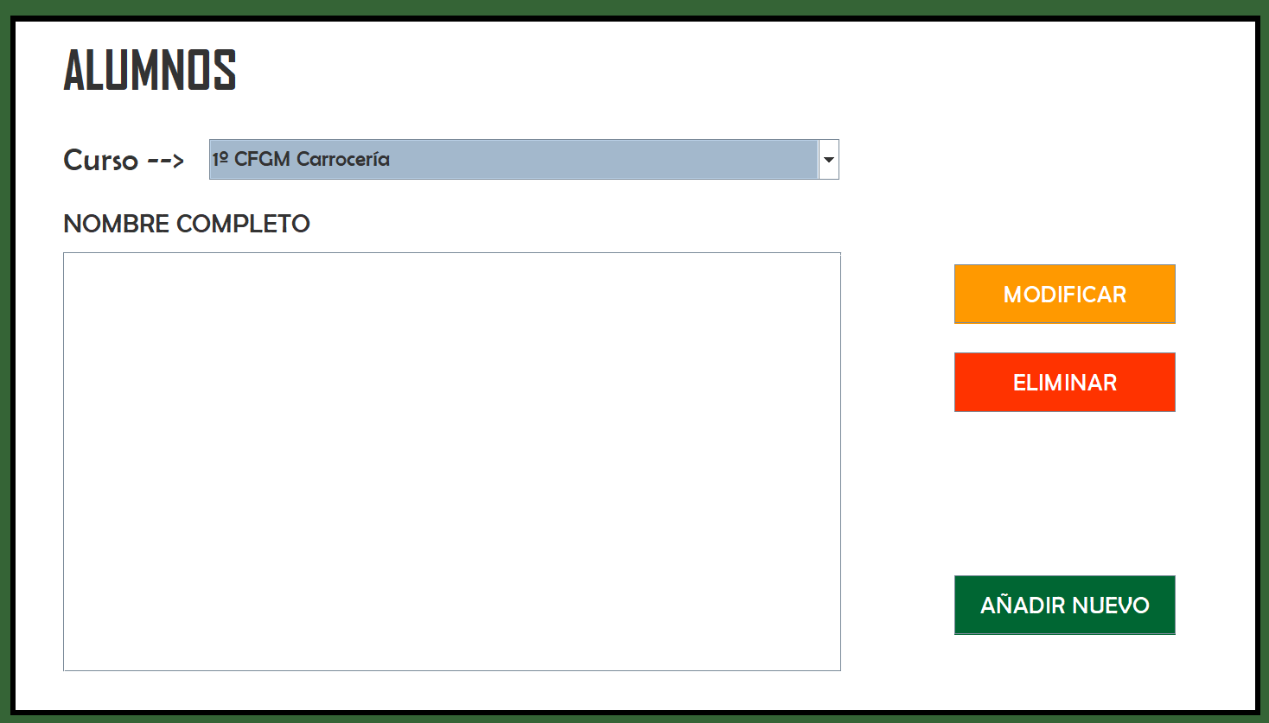

Una vez pulsamos al botón, se abre una pantalla que contiene el formulario para introducir los datos del nuevo alumno. Introducimos sus datos y pulsamos en “Añadir Alumno”

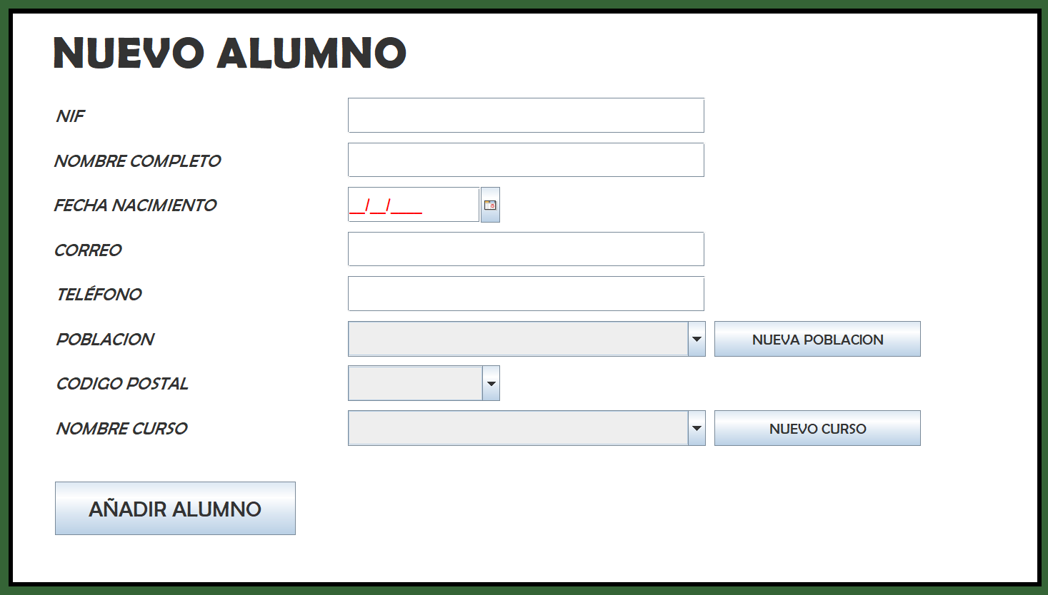

**2.3.3 eliminar ALUMNO**

También podemos eliminar el alumno, seleccionándolo y pulsando sobre “Eliminar”.

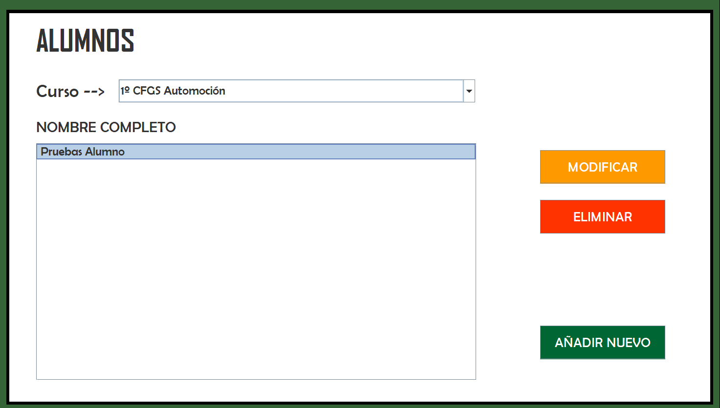

* 1. PANTALLA EMPRESA

Lo siguiente es revisar la información de la empresa para que no contenga datos erróneos. Para ello tenemos que pulsar sobre el botón de “Empresas” que se encuentra en el menú de la izquierda.



Una vez pulsado el botón de “Empresas”, se abre un nuevo panel, en el cual se muestra una lista de todas las Empresas.

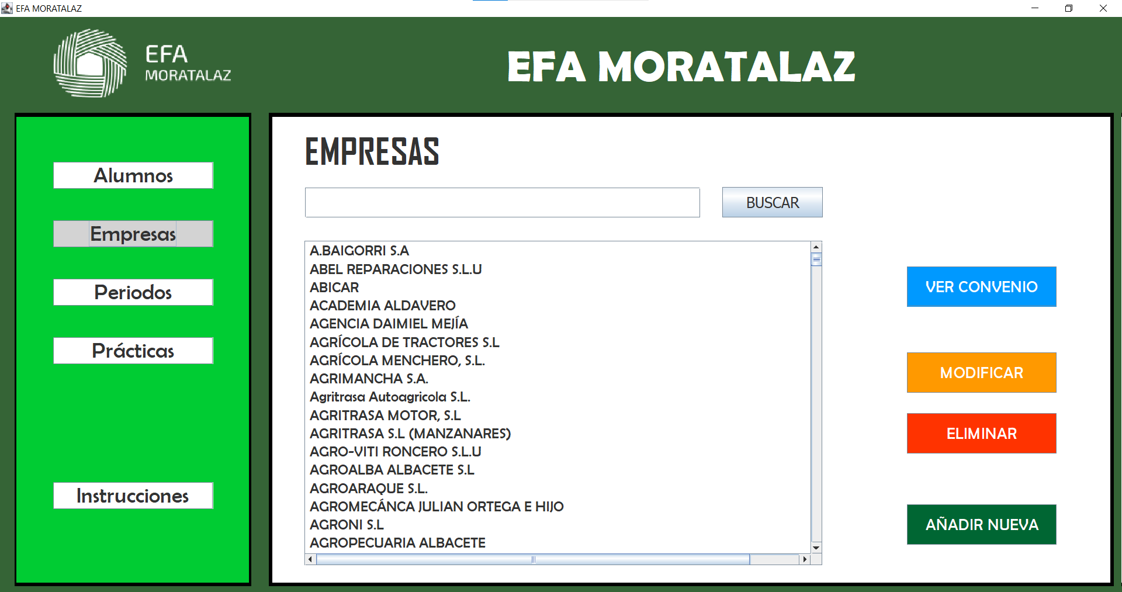

También podemos buscar la empresa escribiendo el nombre y pulsando el botón “Buscar”



**2.4.1 VER CONVENIOS DE LA EMPRESA**

Una vez tenemos localizada la empresa, lo primero es revisar los convenios, para ello, seleccionamos una empresa pulsando sobre su nombre, y después hacemos click en el botón “Ver Convenio”

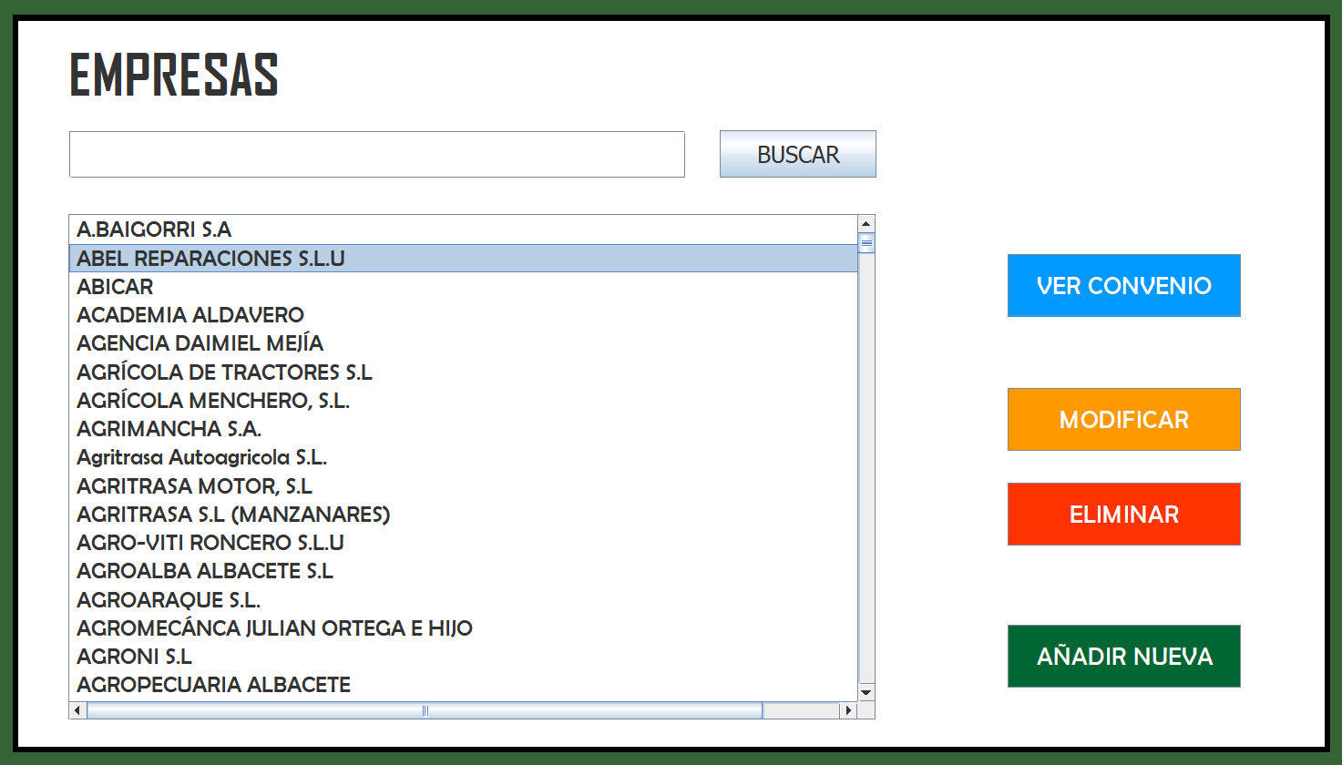

Ahora podemos ver una pantalla donde se muestra una lista de los convenios, si la empresa cuenta con alguno.

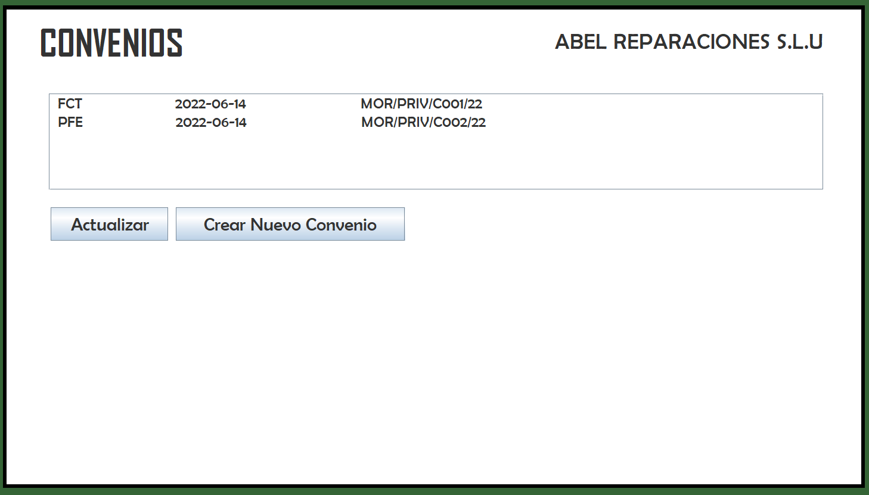

Con los convenios de la empresa tenemos que tener en cuenta los siguientes **puntos importantes**:

----------------------------------------------------------------------------------------------

-▶ Una empresa tendrá como máximo, 4 CONVENIOS, ya sean públicos o privados.

-▶ Una empresa tendrá UNICAMENTE, 2 convenios de cada tipo, es decir, solamente tendrá 2 CONVENIOS DE FCT y 2 CONVENIOS DE PFE, independientemente del curso al que haga referencia.

❎ NO SE REALIZARÁ NINGUNA ACCIÓN SI ALGUNO DE LOS 2 PUNTOS ANTERIORES NO SE CUMPLE, YA SEA CREANDO UN CONVENIO NUEVO O ACTUALIZANDOLO. POR FAVOR, REVISE QUE TODO ESTÉ CORRECTAMENTE.

----------------------------------------------------------------------------------------------

La pantalla nos permite actualizar un convenio, seleccionándolo, pulsando encima del que deseemos y haceindo click sobre el botón “Actualizar”

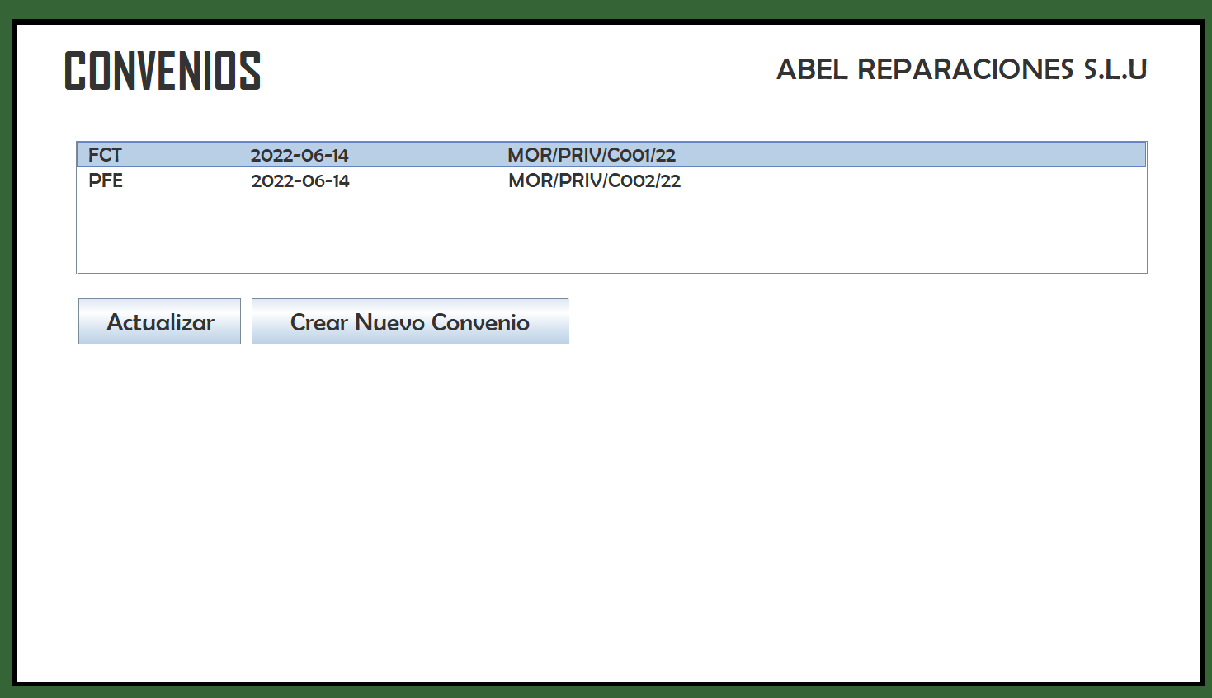

También podemos crear convenios pulsando sobre el botón “Crear Nuevo Convenio”



Nos aparece un panel en el cual tenemos que rellenar los datos del convenio y pulsar en el botón de “Crear Convenio”

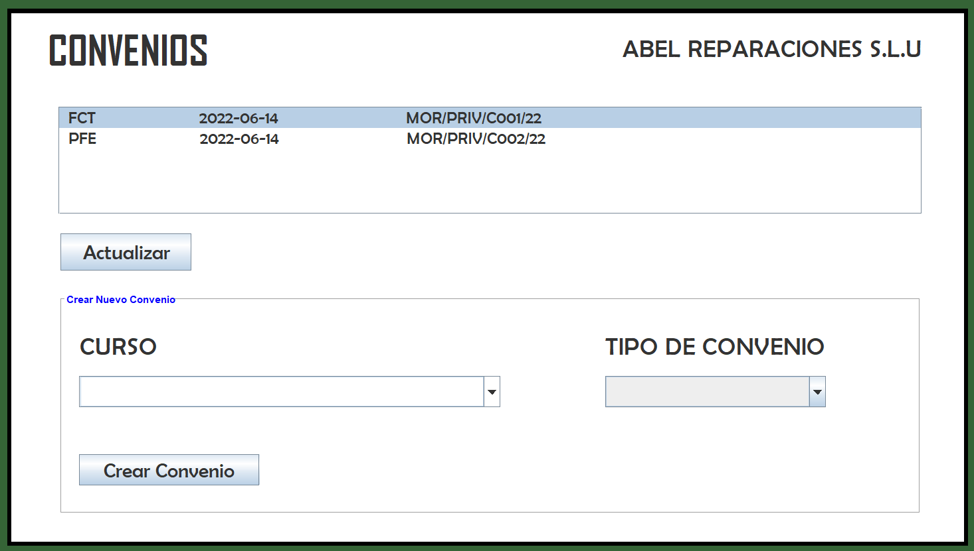

Una vez hemos revisado los datos del convenio que deseamos, **nos apuntamos su número de convenio**, ya que lo vamos a necesitar posteriormente.



**2.4.2 MODIFICAR EMPRESA**

Para modificar una empresa, la seleccionamos y pulsamos sobre el botón de “Modificar”.



Ahora nos aparecen los datos de la Empresa, comprobamos que los datos estén bien y si algún dato está mal, lo cambiamos y pulsamos el botón “Modificar Empresa”.

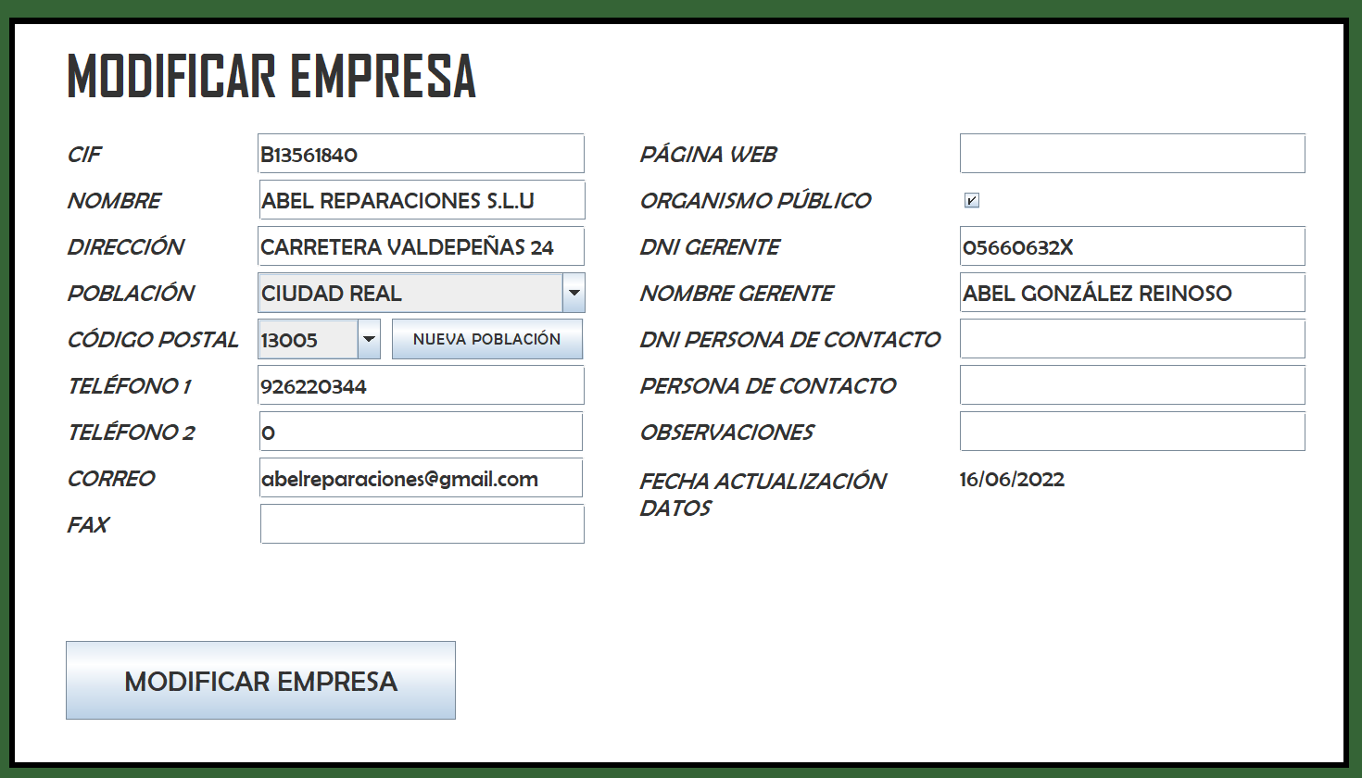

Si los datos son correctos pulsamos “Modificar Empresa” o el botón “Empresas” del menú de la parte izquierda.

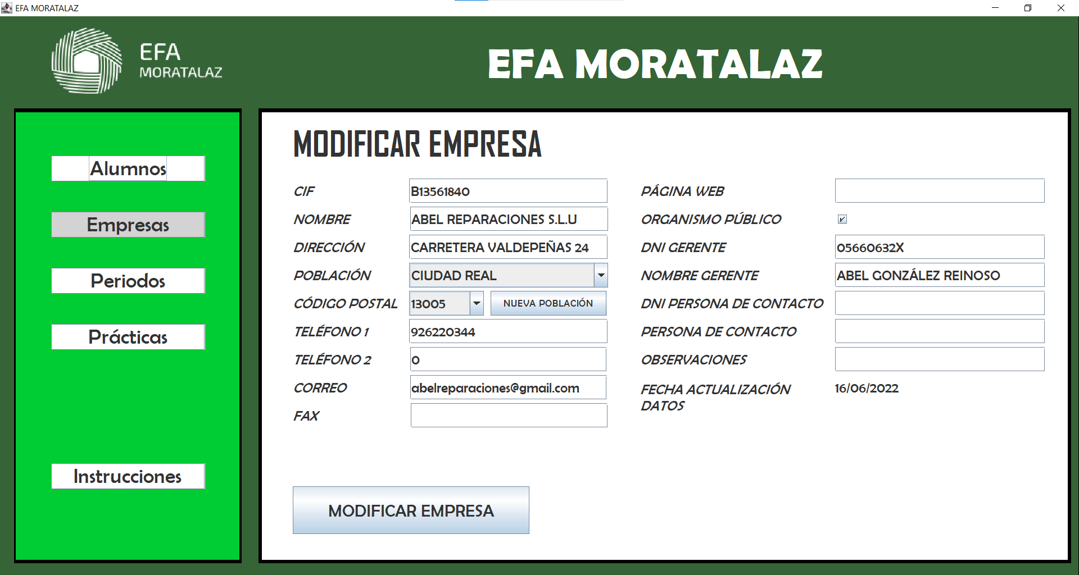

**2.4.3 NUEVA EMPRESA**

Si la empresa que buscamos no se encuentra registrada, tenemos que crear una nueva, pulsando sobre el botón “Añadir Nueva”

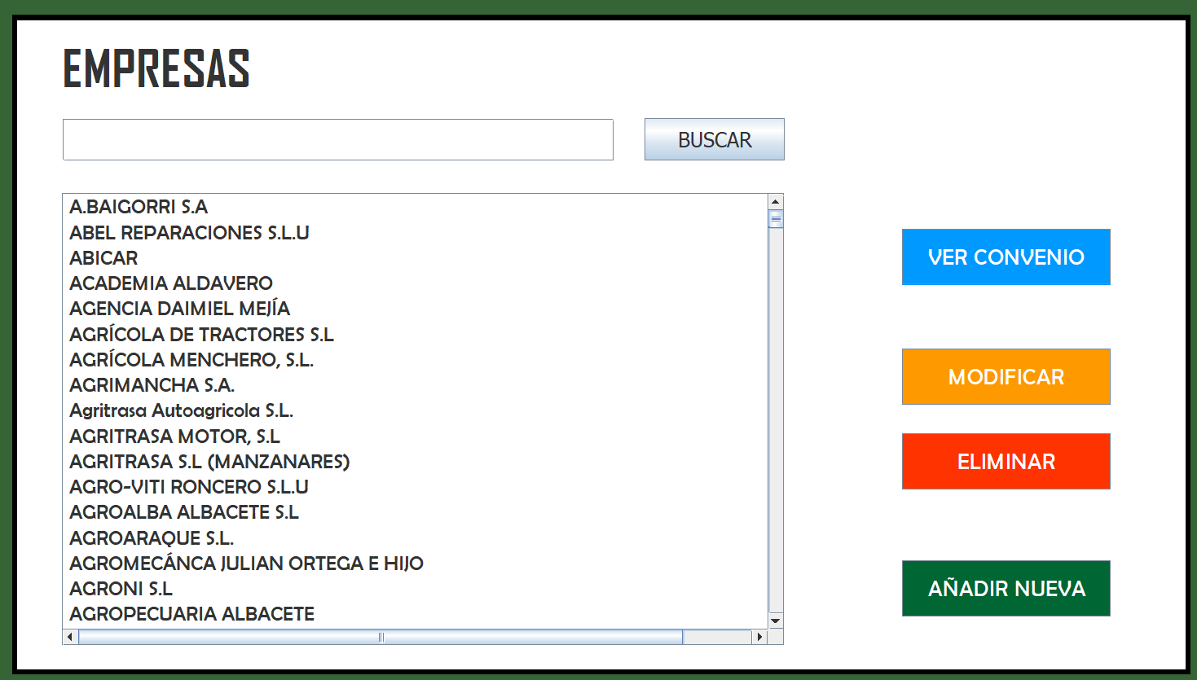

Una vez pulsamos al botón, se abre una pantalla que contiene el formulario para introducir los datos de la nueva empresa. Introducimos sus datos y pulsamos en “Añadir Empresa”

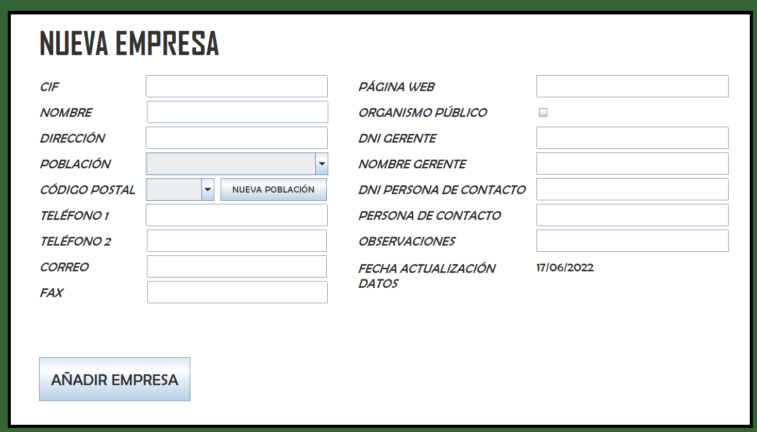

**2.4.4 ELIMINAR EMPRESA**

También podemos eliminar la empresa, seleccionándola y pulsando sobre “Eliminar”.

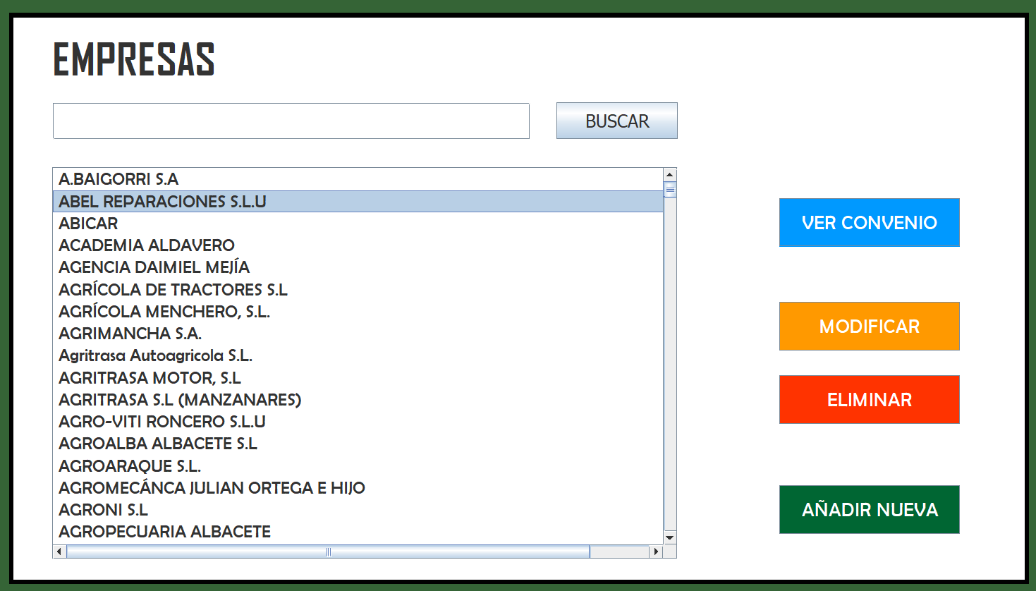

* 1. PANTALLA periodos

Lo siguiente es crear un periodo de prácticar o revisar si algún periodo que tenemos creado, se corresponde con lo que necesitamos. Para ello tenemos que pulsar sobre el botón de “Periodos” que se encuentra en el menú de la izquierda.



Una vez pulsado el botón de “Periodos”, se abre un nuevo panel, en el cual se muestra una lista de todos los Periodos y en la parte derecha un formulario donde podemos crear un nuevo periodo.

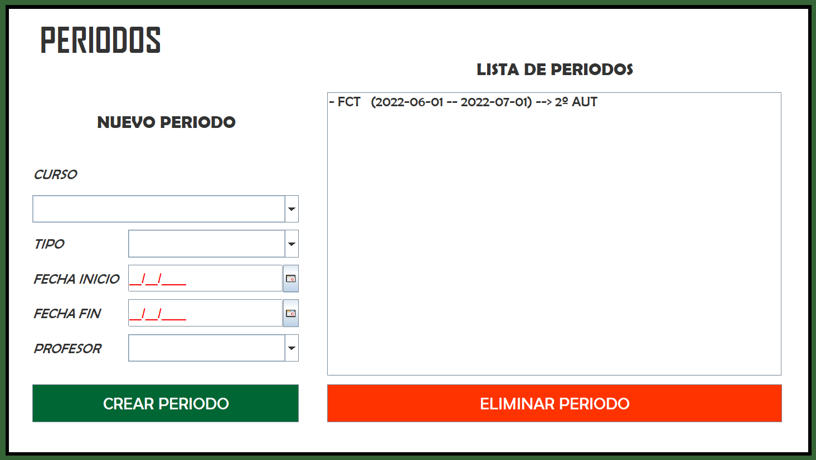

**2.5.1 NUEVO PERIODO**

Para crear un periodo tenemos que rellenar el formulario de la parte izquierda y pulsar en el botón “Crear Periodo”



Una vez pulsamos al botón, se aparece el nuevo convenio en la lista de la parte derecha



**2.5.2 ELIMINAR PERIODO**

También podemos eliminar los periodos, seleccionándolo y pulsando sobre “Eliminar”.

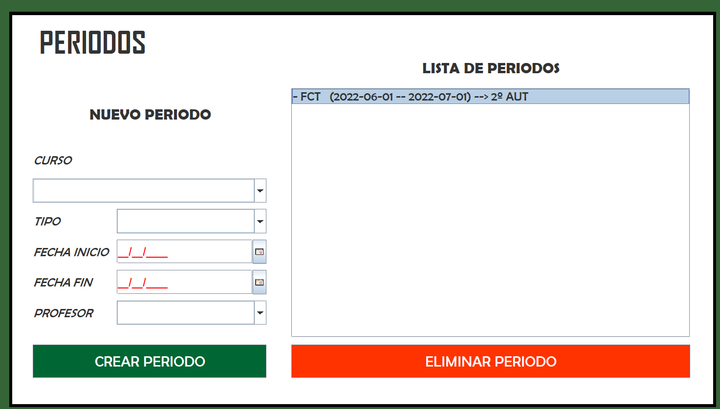

* 1. PANTALLA periodos

Lo siguiente es asignar un periodo de prácticas con los alumnos y las empresas. Para ello tenemos que pulsar sobre el botón de “Prácticas” que se encuentra en el menú de la izquierda.



Una vez pulsado el botón de “Prácticas”, se abre un nuevo panel, en el cual se muestra una lista de todos los Periodos, ahí seleccionamos el periodo creado en el paso anterior y pulsamos sobre el botón “”

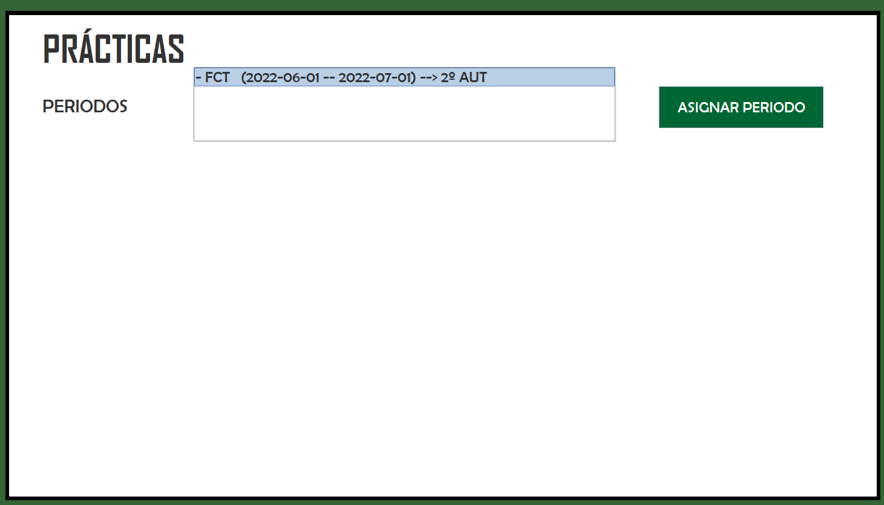

Ahora nos aparecen dos listas:

La primera lista contiene los alumnos que pertenecen al curso del periodo seleccionado en la lista de periodos situada en la parte superior del panel.

En la segunda lista tenemos las empresas cuyo convenio es del mismo tipo que el periodo seleccionado (Si el periodo seleccionado es de FCT, solo aparecen las empresas con convenios de FCT).

Lo que tenemos que hacer ahora, es seleccionar un alumno haciendo click sobre su nombre, y después seleccionar el convenio que hemos revisado antes en el panel de “Ver convenios”. (el convenio que hemos apuntado anteriormente).

Una vez seleccionados el alumno y el convenio, pulsamos sobre “Asignar Empresa”

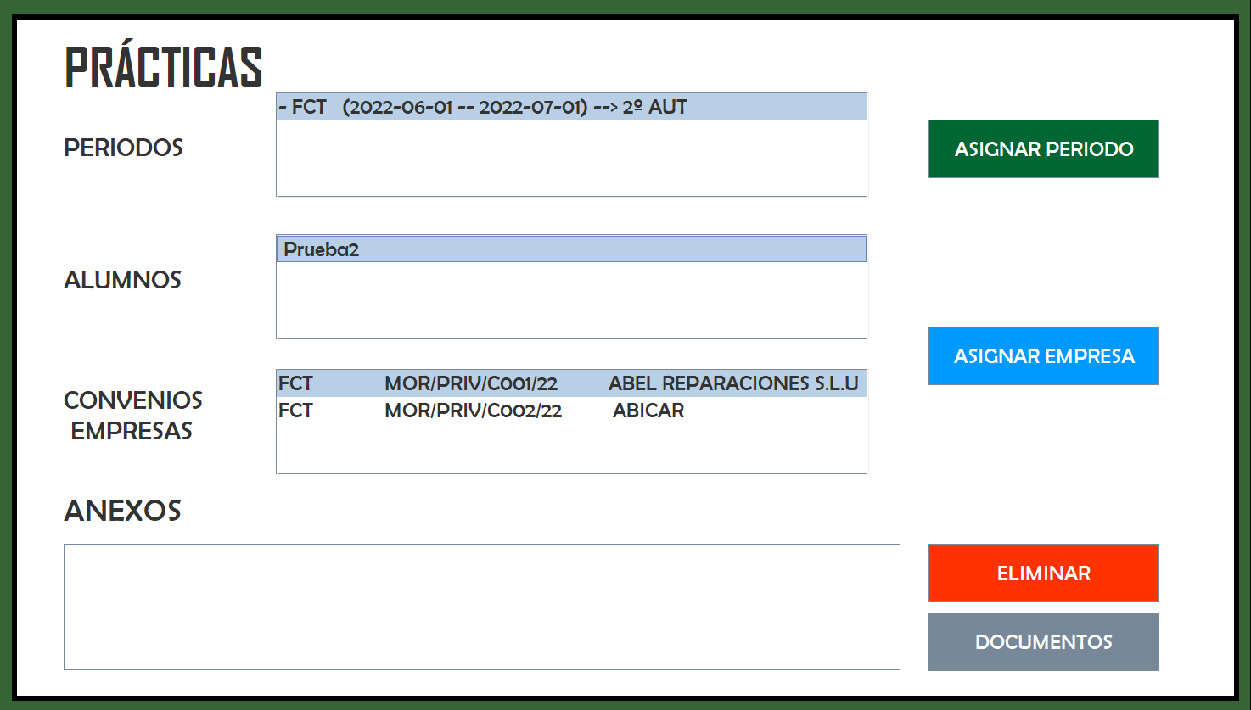

Una vez hemos asignado el alumno y el convenio, nos aparece en la lista de la parte inferior del panel, una lista con los alumnos y las empresas asignados.

Repetimos estos pasos tantas veces como alumnos tengamos que asignar.

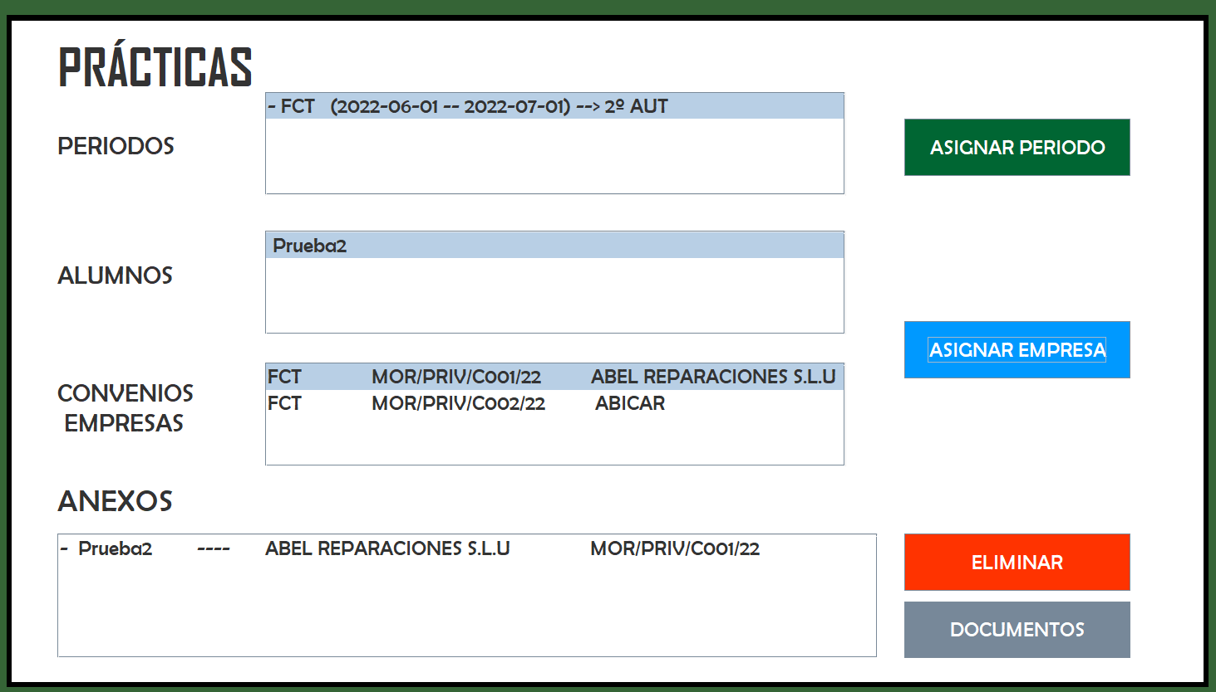

También podemos eliminar el anexo del aumno – convenio, seleccionándolo y pulsando en el botón “Eliminar”.

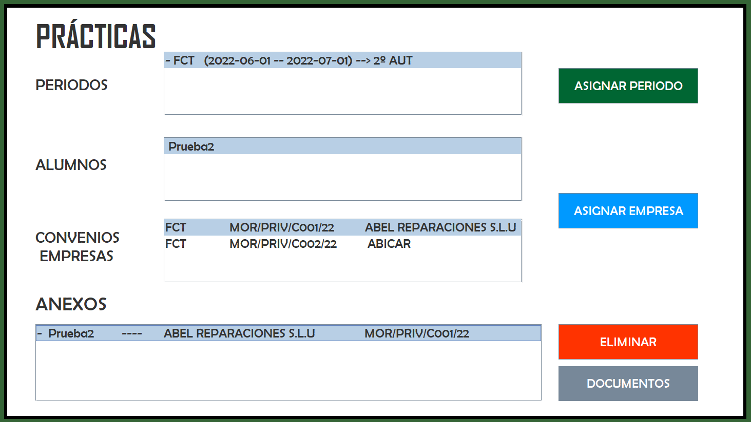

**2.6.1 Documentos**

Una vez tenemos todos los alumnos asignados a sus empresas, lo siguiente es pulsar en el botón “Documentos”



Al pulsar el botón, nos aparece un panel, en el cual tenemos que seleccionar los documentos que queremos guardar, marcando cada uno de ellos. Una vez seleccionamos los documentos pulsamos “Guardar”

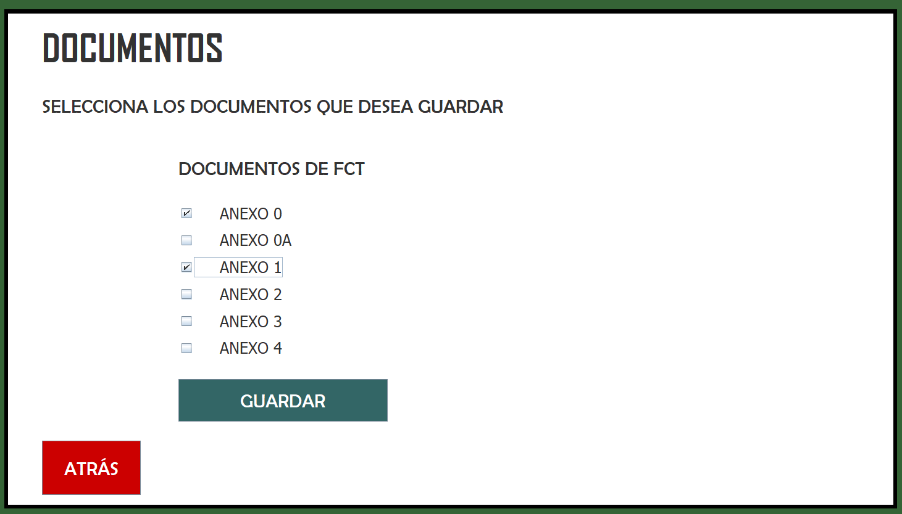

Una vez le damos al botón “Guardar”, los documentos ya los tenemos guardados en nuestro ordenador.

Para acceder a ellos realizamos lo siguiente:

Pulsamos sobre el explorador de archivos de nuestro ordenador

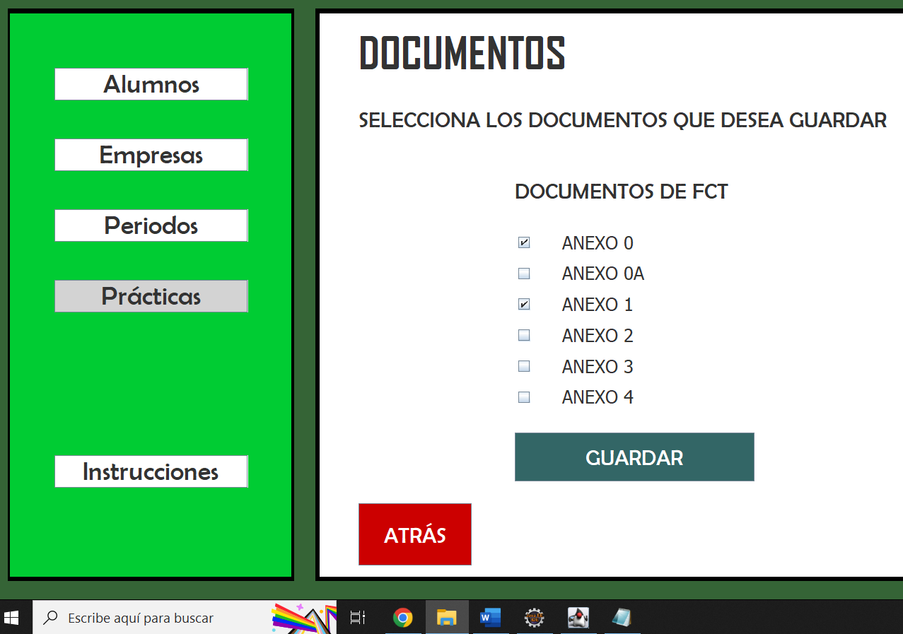

Después pulsamos en “Disco Local **C:”**

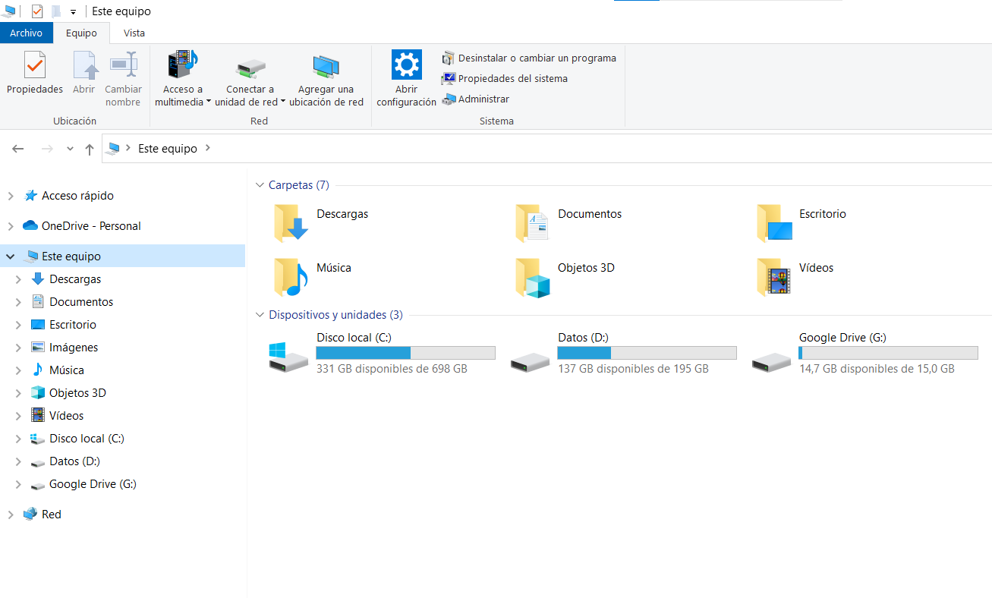

Ahí encontraremos una carpeta llamada “DOCUMENTOS_APP_EFA”, pulsamos sobre ella y ahí encontraremos los archivos creados anteriormente.

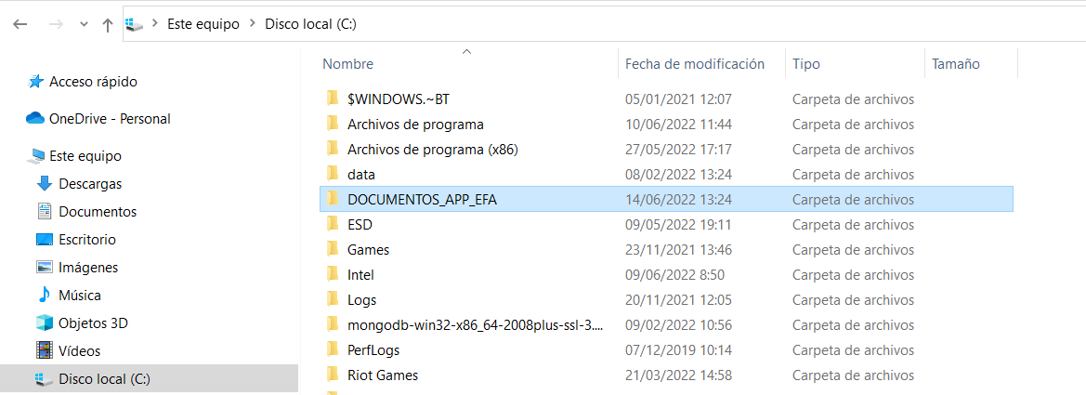

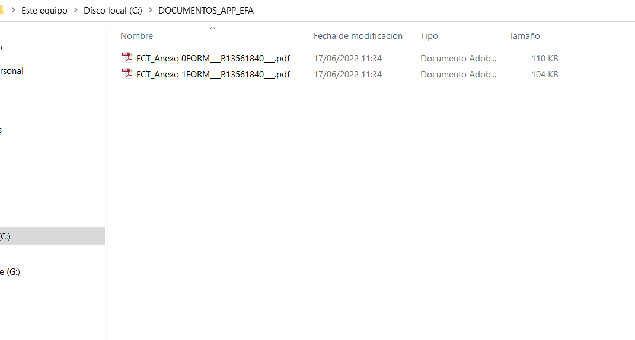

# FUNCIONES ADICIONALES DE LA APLICACIÓN

Aparte de las funciones principales explicadas en el punto 2 de este documentos, también podemos realizar lo siguente:

* CREAR NUEVO CURSO
* CREAR NUEVA POBLACIÓN
  1. nUEVO CURSO

Si tenemos la necesidad de crear un curso nuevo solo lo podemos hacer desde el panel “Nuevo Alumno”, pulsando en “Nuevo curso”

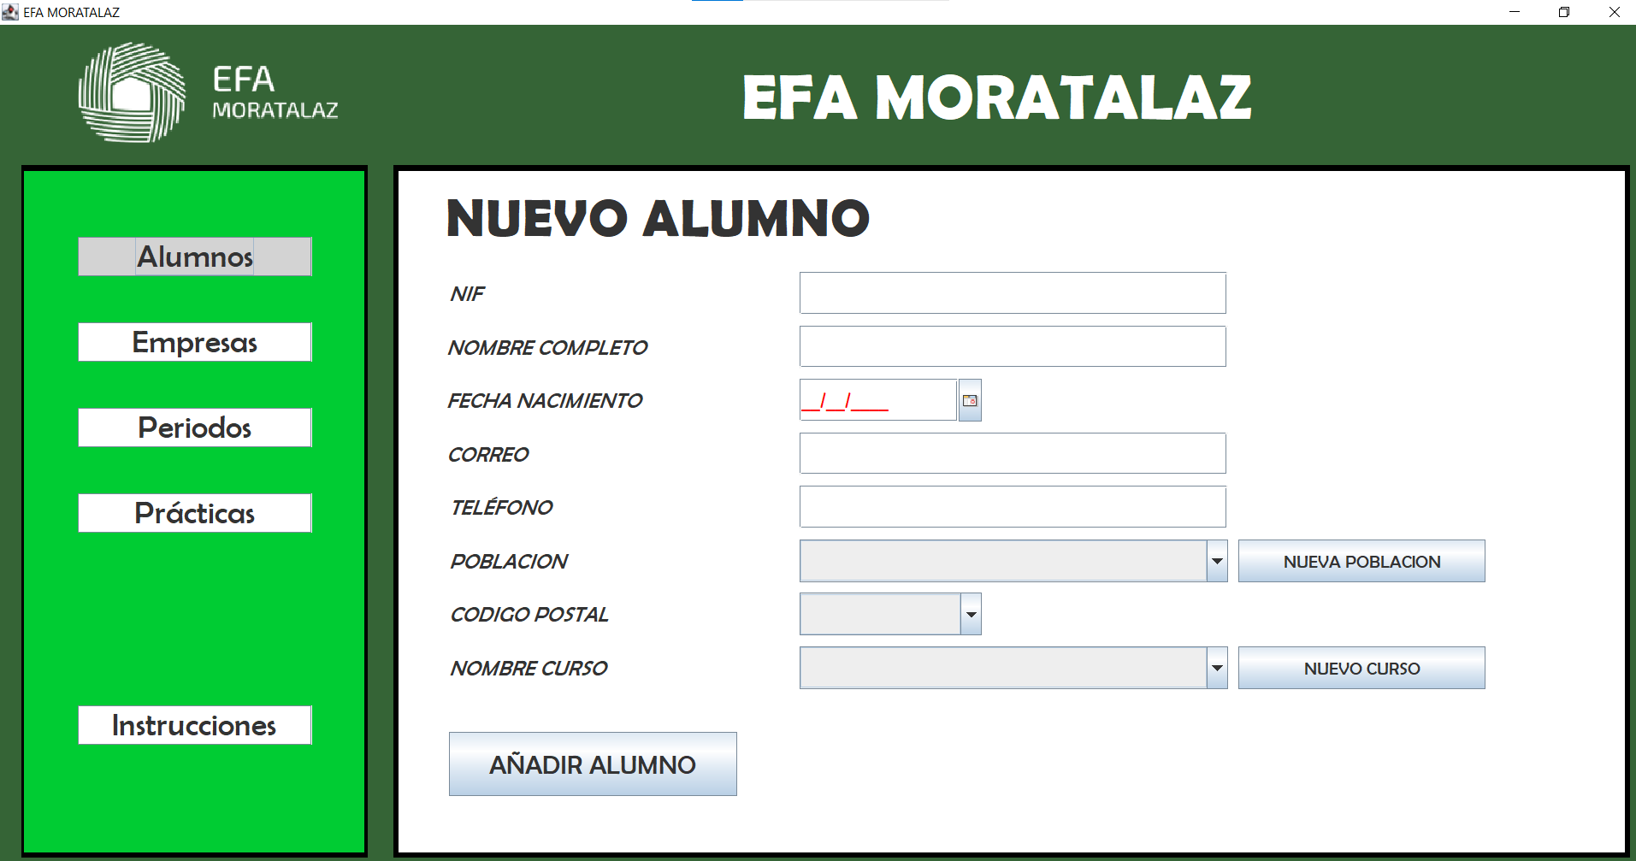

Una vez pulsamos el botón, se abre un panel en el cual nos encontramos un formulario que tenemos que rellenar y después pulsar el botón “Añadir curso”

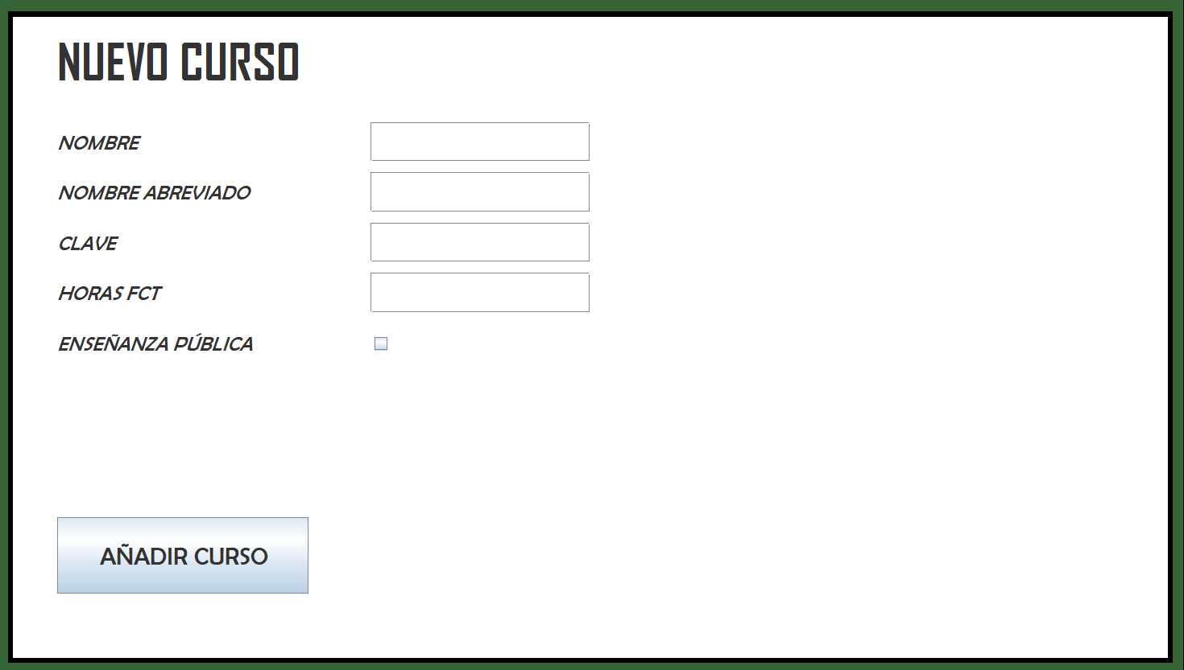

* 1. nUEVa población

Si tenemos la necesidad de crear una población nueva, lo podemos hacer desde los paneles:

* “Nuevo Alumno”
* “Modificar Alumno”
* “Nueva Empresa”
* “Modificar Empresa”

En todos esos paneles encontraremos un botón de “Nueva Población”, parecido o igual al de la siguiente imagen.

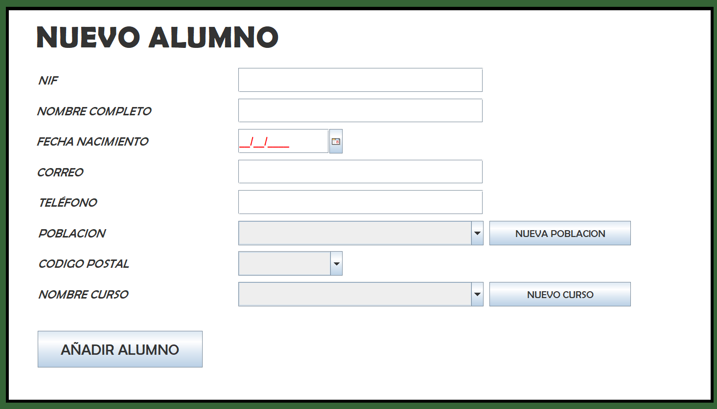

Una vez pulsamos el botón, se abre un panel en el cual nos encontramos un formulario que tenemos que rellenar y después pulsar el botón “Añadir Población”

